Решение Cовета депутатов Зарайского муниципального района
Московской области
от 23 апреля 2008 г. N 58/2
"О гербе муниципального образования
"Зарайский муниципальный район"
В соответствии со ст. 9 Федерального закона от 06.10.2003 г. N 131-ФЗ "Об общих принципах
организации местного самоуправления в Российской Федерации", ст. 5 Устава Зарайского
муниципального района, Совет депутатов Зарайского муниципального района решил:
1. Утвердить Положение о гербе муниципального образования "Зарайский муниципальный район"
(приложение 1).
2. Утвердить рисунок герба муниципального образования "Зарайский муниципальный район" (в
многоцветном, одноцветном и одноцветном, с использованием условной штриховки для обозначения
цветов, вариантах) (приложения 2-10).
3. Признать утратившим силу решение 10 сессии Зарайского городского Совета народных депутатов
21-го созыва от 22.11.1991 г. о гербе района.
4. Направить необходимый пакет документов по гербу муниципального образования "Зарайский
муниципальный район" в Государственный геральдический совет при Президенте Российской Федерации на
геральдическую экспертизу с последующим внесением герба в Государственный геральдический регистр
Российской Федерации.
5. Контроль за исполнением настоящего решения возложить на постоянную депутатскую комиссию по
местному самоуправлению и работе с населением (председатель Сафронов А.С.) и заместителя Главы
администрации Зарайского муниципального района Насекина В.В.
6. Настоящее решение опубликовать в районной газете "За новую жизнь".
Глава Зарайского муниципального
района А.В. Евланов

Приложение 1
к решению Совета депутатов
Зарайского муниципального района
Московской области
от 23 апреля 2008 г. N 58/2
Положение
о гербе муниципального образования
"Зарайский муниципальный район" Московской области
Настоящим положением устанавливается герб муниципального образования "Зарайский муниципальный
район" Московской области, его описание и порядок официального использования.
1. Общие положения
1.1. Герб муниципального образования "Зарайский муниципальный район" Московской области (далее -
герб Зарайского муниципального района) составлен по правилам и соответствующим традициям
геральдики, и отражает исторические, культурные, социально-экономические, национальные и иные
местные традиции.
1.2. Положение о гербе и рисунки герба Зарайского муниципального района в многоцветном,
одноцветном и одноцветном, с использованием условной штриховки для обозначения цветов вариантах,
хранятся в администрации Зарайского муниципального района и доступны для ознакомления всем
заинтересованным лицам.
2. Статус герба Зарайского муниципального района
2.1. Герб Зарайского муниципального района является официальным символом Зарайского
муниципального района.
2.2. Герб Зарайского муниципального района подлежит внесению в Государственный геральдический
регистр Российской Федерации.
3. Геральдическое описание и обоснование символики
герба Зарайского муниципального района
3.1. Геральдическое описание герба Зарайского муниципального района гласит:
"В лазоревом (синем, голубом) поле с узкой включенной червленой (красной) главой - зубчатая
мурованная башня того же цвета со сквозной аркой ворот, замкнутой внизу порогом, и с отходящими в
стороны остатками стен; позади башни - восходящее золотое сияющее солнце (без изображения лица,
ниже башни не показываемое); поверх границы главы башня сопровождена серебряными ножнами и
обращенным вниз мечом накрест под зеленой, с золотой опушкой, шапкой, обращенной вправо".
3.2. Герб Зарайского муниципального района, в соответствии с Законами Московской области от 15
июля 2005 г. N 183/2005-ОЗ "О гербе Московской области" и от 10 марта 2006 г. N 30/2006-ОЗ "О
внесении изменений в Закон Московской области "О гербе Московской области"", может
воспроизводиться в двух равнодопустимых версиях:
- без вольной части.
- с вольной частью - четырехугольником, примыкающим к верхнему и правому <1> краю щита с
воспроизведенными в нем фигурами герба Московской области.
3.3. Герб Зарайского муниципального района в соответствии с Методическими рекомендациями по
разработке и использованию официальных символов муниципальных образований (Раздел 2, Глава VIII,
п.п. 45-46), утвержденными геральдическим Советом при Президенте Российской Федерации 28.06.2006
года может воспроизводиться со статусной короной установленного образца.
3.4. Обоснование символики герба Зарайского муниципального района.
Зарайская земля имеет интересное, насыщенное важными историческими событиями прошлое. Центр
района город Зарайск - один из древнейших российских городов. Первое летописное упоминание о
городе относится к 1146 году, однако люди освоили этот край гораздо раньше. На территории
Зарайского района обнаружено 115 археологических памятников, относящихся к различным эпохам - от
верхнего палеолита до позднего средневековья.
История Зарайского удела тесно переплетается с прошлым Московского и Рязанского княжеств и,
будучи окраинной территорией, в разные исторические периоды составляла часть то одного, то другого.
Современный герб района, разработан на основе исторического герба города Зарайска. Поскольку во
время Высочайшего пожалования в 1779 году Зарайск относился к Рязанскому наместничеству, в верхней
части герба города были изображены элементы Рязанского герба. В гербе современного района
изображение княжеской шапки с мечом и ножнами символизирует не только историческую связь с
Рязанской землей, но и аллегорически показывает важную роль Зарайского удела в княжеский период
российской истории.
В описании исторического герба сказано: "Старая городская башня, освъщенная восходящимъ солнцемъ,
означающимъ, что сей городъ новымъ учреждением паки возобновленъ". Это утверждение справедливо и
для района. Будучи пограничной территорией, предназначенной для охраны южных и восточных границ
московского государства от татарских набегов Зарайский удел принимал на себя первый удар
вражеского войска. Часто противникам так и не удавалось пройти дальше.
Почетная фигура - красная глава символизирует лучшие качества местных жителей: крепость духа,
трудолюбие и мастерство местных жителей которые стали залогом того, что каждый раз Зарайская земля
восстанавливалась и становилась еще краше и богаче.
Красный цвет также заимствован с флага Зарайского района, утвержденного исполнительным комитетом
Зарайского городского Совета народных депутатов 15.10.1991 года. <2>
Использование мотива исторического герба города и цвета современного флага олицетворяет собой
историческое единство двух самостоятельных муниципальных образований: города и района.
Золото - символ урожая, солнечного тепла, богатства, стабильности и интеллекта.
Серебро - символ чистоты, совершенства, мира и взаимопонимания.
Красный цвет - символ мужества, силы, труда, красоты и праздника.
Зеленый цвет - символ природы, здоровья, молодости, жизненного роста.
Голубой цвет - символ чести, благородства, возвышенных устремлений, духовности.
3.5. Авторская группа:
идея герба: Константин Моченов (Химки);
художник: Роберт Маланичев (Москва);
компьютерный дизайн: Галина Русанова (Москва);
обоснование символики: Кирилл Переходенко (Конаково).
4. Порядок воспроизведения герба Зарайского
муниципального района
4.1. Воспроизведение герба Зарайского муниципального района, независимо от его размеров и техники
исполнения, должно точно соответствовать геральдическому описанию, приведенному в п. 3.1. статьи 3
настоящего Положения. Воспроизведение герба Зарайского муниципального района допускается в
многоцветном, одноцветном, и одноцветном, с использованием условной штриховки для обозначения
цветов, вариантах.
Ответственность за искажение рисунка герба, или изменение композиции или цветов, выходящее за
пределы геральдически допустимого, несет исполнитель допущенных искажений.
5. Порядок официального использования герба
Зарайского муниципального района
5.1. Герб Зарайского муниципального района помещается:
- на фасадах зданий органов местного самоуправления; предприятий, учреждений и организаций,
находящихся в муниципальной собственности;
- в залах заседаний органов местного самоуправления, рабочих кабинетах выборных должностных лиц
местного самоуправления; предприятий, учреждений и организаций, находящихся в муниципальной
собственности;
- на указателях при въезде на территорию Зарайского муниципального района;
5.2. Герб Зарайского муниципального района помещается на бланках:
- главы Зарайского муниципального района, иных выборных должностных лиц местного самоуправления;
- Совета депутатов и иных органов местного самоуправления;
- руководителей предприятий, учреждений и организаций, находящихся в муниципальной собственности;
- нормативных правовых актов органов местного самоуправления и должностных лиц местного
самоуправления;
- на официальных изданиях органов местного самоуправления, предприятий, учреждений и организаций,
находящихся в муниципальной собственности.
5.3. Герб Зарайского муниципального района воспроизводится на удостоверениях лиц, осуществляющих
службу на должностях в органах местного самоуправления, муниципальных служащих, депутатов Совета
депутатов; членов иных органов местного самоуправления; служащих (работников) предприятий,
учреждений и организаций, находящихся в муниципальной собственности;
Герб Зарайского муниципального района помещается на печатях органов местного самоуправления;
предприятий, учреждений и организаций, находящихся в муниципальной собственности.
5.4. Герб Зарайского муниципального района может помещаться на:
- отличительных знаках, наградах главы Зарайского муниципального района;
- отличительных знаках, наградах Совета депутатов;
- на транспортных средствах, находящихся в муниципальной собственности.
Допускается размещение герба Зарайского муниципального района на:
- изданиях печатных средств массовой информации, краеведческих изданиях Зарайского муниципального
района;
- грамотах, приглашениях, визитных карточках должностных лиц органов местного самоуправления; а
также использование его в качестве геральдической основы для изготовления знаков, эмблем, иной
символики, оформления зрелищных мероприятий.
5.5. При одновременном размещении гербов Зарайского муниципального района и Московской области,
герб Зарайского муниципального района располагается правее герба Московской области (если стоять к
ним лицом).
При одновременном размещении Государственного герба Российской Федерации и герба Зарайского
муниципального района, Государственный герб Российской Федерации располагается слева (если стоять
к ним лицом).
При одновременном размещении четного числа гербов (но более двух), Государственный герб
Российской Федерации располагается левее центра (если стоять к ним лицом). Справа от
Государственного герба Российской Федерации располагается герб Московской области, слева от
Государственного герба Российской Федерации располагается герб Зарайского муниципального района;
справа от герба Московской области располагается герб иного муниципального образования,
общественного объединения, либо предприятия, учреждения или организации.
5.6. При одновременном размещении Государственного герба Российской Федерации, гербов Московской
области и Зарайского муниципального района, Государственный герб Российской Федерации
располагается в центре. Слева от Государственного герба Российской Федерации располагается герб
Московской области, справа от Государственного герба Российской Федерации располагается герб
Зарайского муниципального района (если стоять к ним лицом).
При одновременном размещении нечетного числа гербов (но более трех), Государственный герб
Российской Федерации располагается в центре (если стоять к ним лицом).
5.7. Размер герба Зарайского муниципального района не может превышать размеры Государственного
герба Российской Федерации, герба Московской области, гербов иных субъектов Российской Федерации,
а высота размещения герба Зарайского муниципального района не может превышать высоту размещения
Государственного герба Российской Федерации, герба Московской области, гербов иных субъектов
Российской Федерации.
5.8. Порядок изготовления, использования, хранения и уничтожения бланков, печатей и иных
носителей изображения герба Зарайского муниципального района устанавливается органами местного
самоуправления Зарайского муниципального района.
6. Порядок использования герба Зарайского муниципального района
предприятиями, учреждениями и организациями, не находящимися
в муниципальной собственности, а также физическими лицами
6.1. Порядок использования герба Зарайского муниципального района предприятиями, учреждениями и
организациями, не находящимися в муниципальной собственности, а также физическими лицами, строятся
на договорной основе.
6.2. Иные случаи использования герба Зарайского муниципального района устанавливаются
нормативными правовыми актами органов местного самоуправления и должностных лиц местного
самоуправления.
7. Ответственность за нарушение настоящего Положения
7.1. Использование герба Зарайского муниципального района с нарушением настоящего Положения, а
также надругательство над гербом Зарайского муниципального района влечет за собой ответственность
в соответствии с законодательством Российской Федерации.
8. Заключительные положения
8.1. Внесение в состав (рисунок) герба Зарайского муниципального района каких-либо внешних
украшений, а также элементов официальных символов Московской области допустимо лишь в соответствии
с законодательством Российской Федерации, нормативными правовыми актами Московской области. Эти
изменения должны сопровождаться пересмотром статьи 3 настоящего Положения для отражения внесенных
элементов в описании.
8.2. Право использования герба Зарайского муниципального района принадлежит органам местного
самоуправления Зарайского муниципального района.
8.3. Герб Зарайского муниципального района с момента утверждения его Советом депутатов согласно
Гражданскому кодексу Российской Федерации утвержденному 18 декабря 2006 г. N 230-ФЗ объектом
авторского права не является (Статья 1259, п. 6.2). <3>
8.4. Контроль исполнения требований настоящего Положения возлагается на администрацию Зарайского
муниципального района.
8.5. Настоящее Положение вступает в силу со дня его официального опубликования.
---------------------------------------------
<1> Согласно правилам геральдики, правой именуется сторона, находящаяся слева от зрителя, и
наоборот.
<2> Исторический герб в синем поле без верхней части с фигурами герба Рязанской губернии является
геральдическим наследием и может быть утвержден только для города Зарайска.
<3> Не являются объектами авторских прав: государственные символы и знаки (флаги, гербы, ордена,
денежные знаки и тому подобное), а также символы и знаки муниципальных образований.

Приложение 2
к решению Совета депутатов
Зарайского муниципального района
№58/2 от 23.04.2008 г.

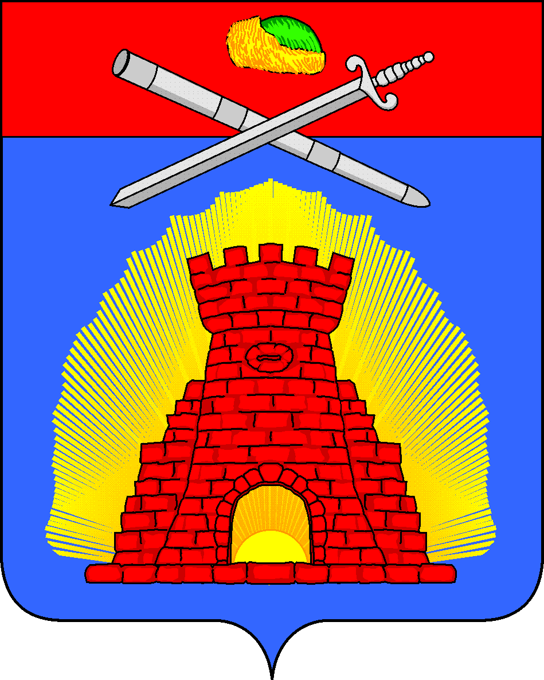

Приложение 3
к решению Совета депутатов
Зарайского муниципального района
№58/2 от 23.04.2008 г.

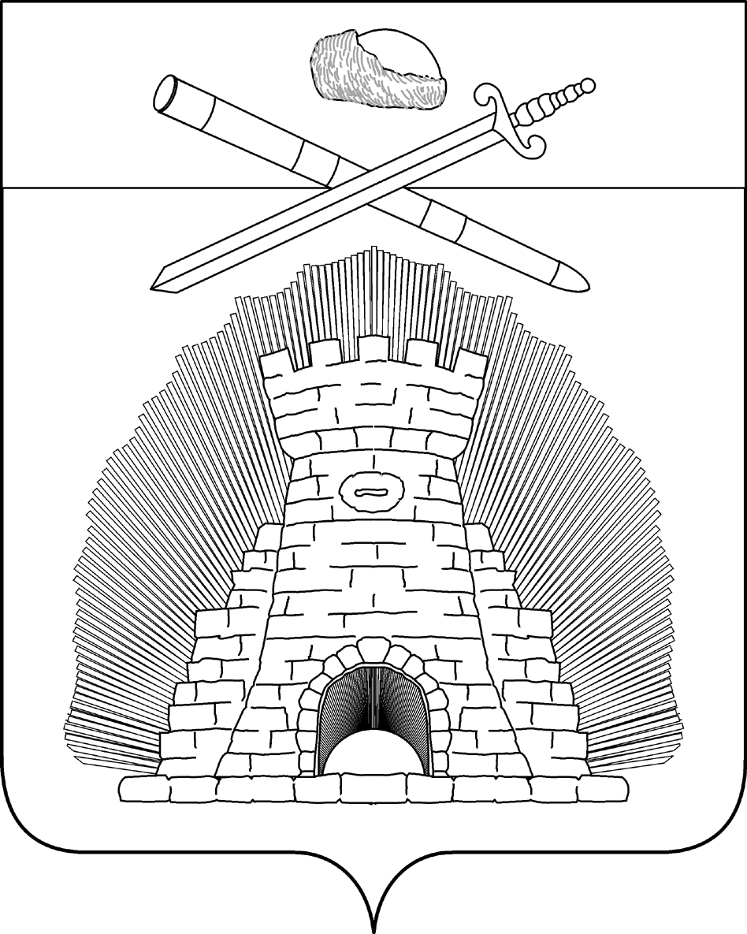

Приложение 4
к решению Совета депутатов
Зарайского муниципального района
№58/2 от 23.04.2008 г.

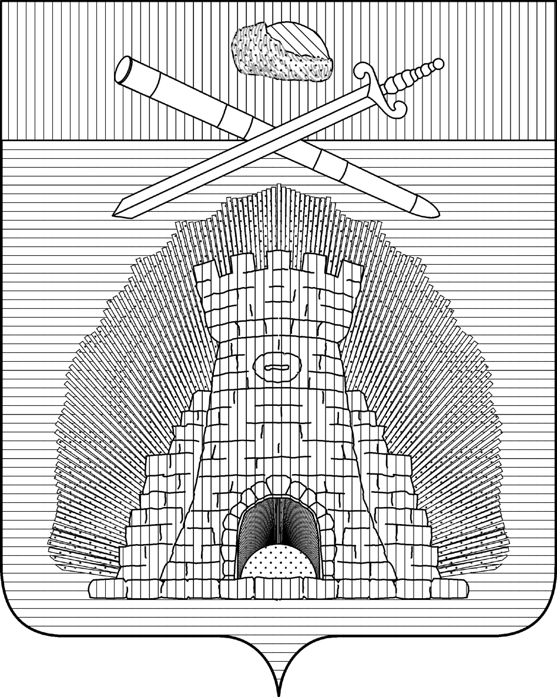

Приложение 5
к решению Совета депутатов
Зарайского муниципального района
№58/2 от 23.04.2008 г.

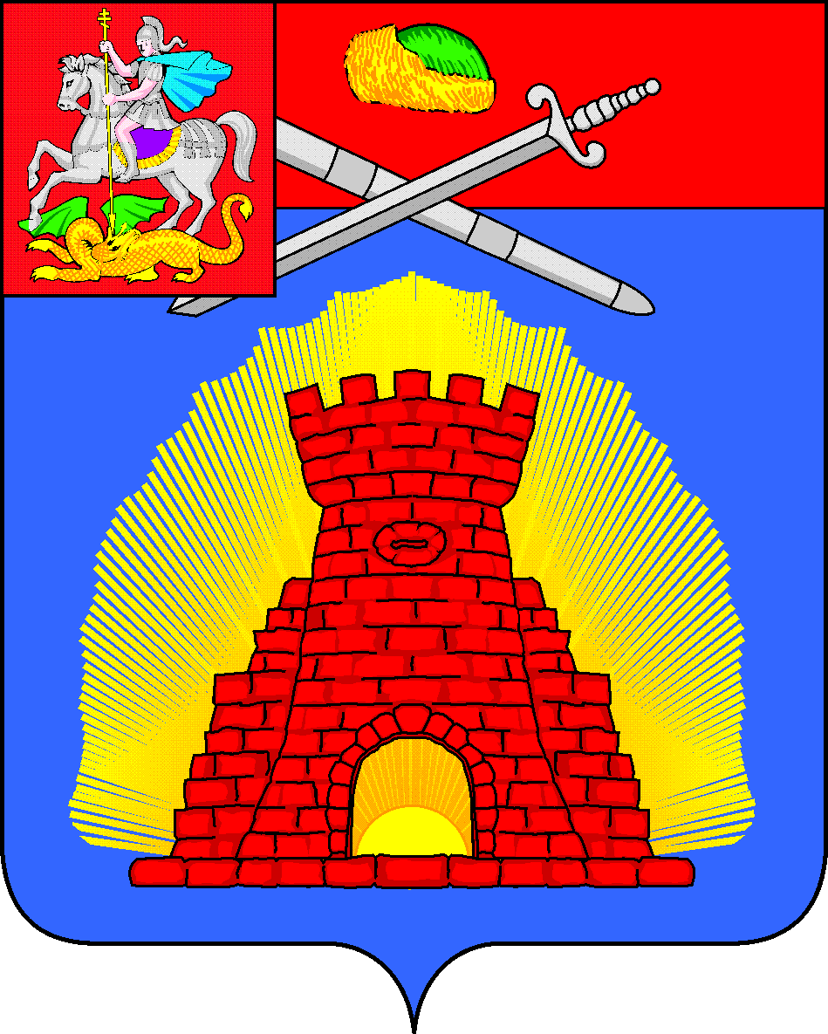

Приложение 6
к решению Совета депутатов
Зарайского муниципального района
№58/2 от 23.04.2008 г.

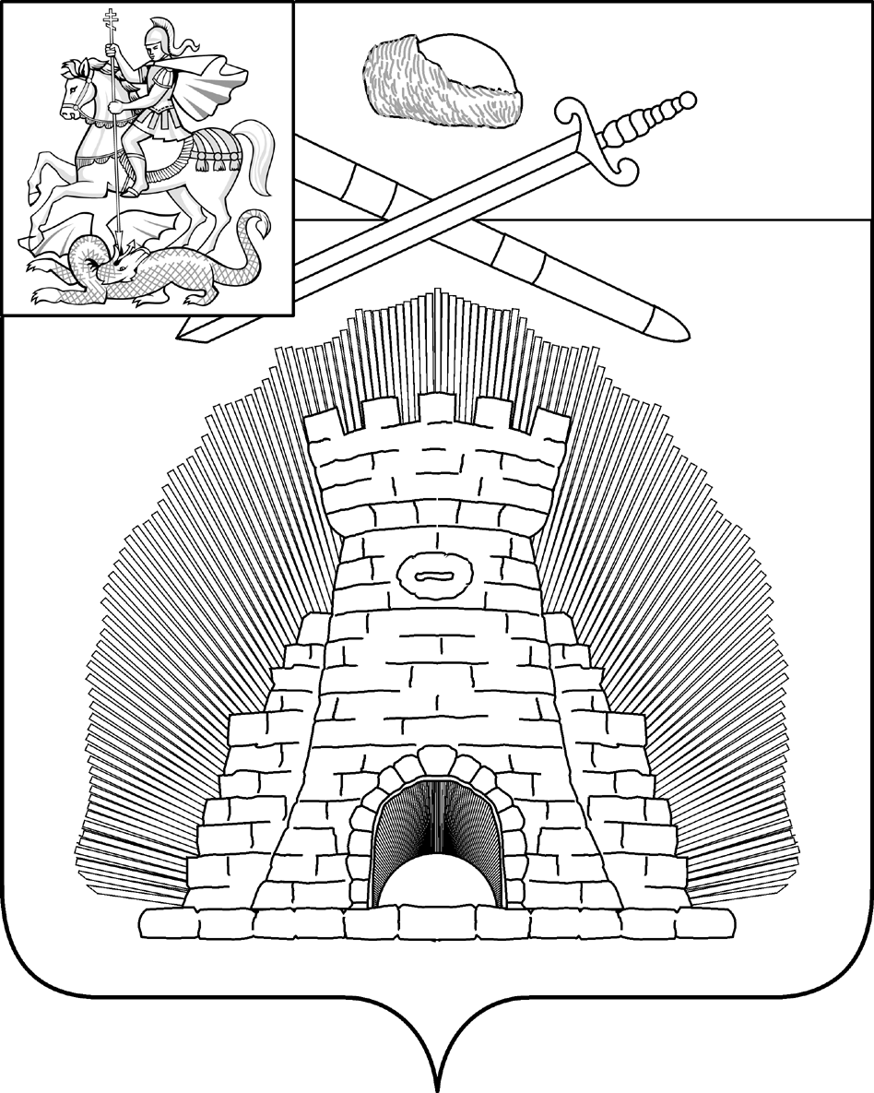

Приложение 7
к решению Совета депутатов
Зарайского муниципального района
№58/2 от 23.04.2008 г.

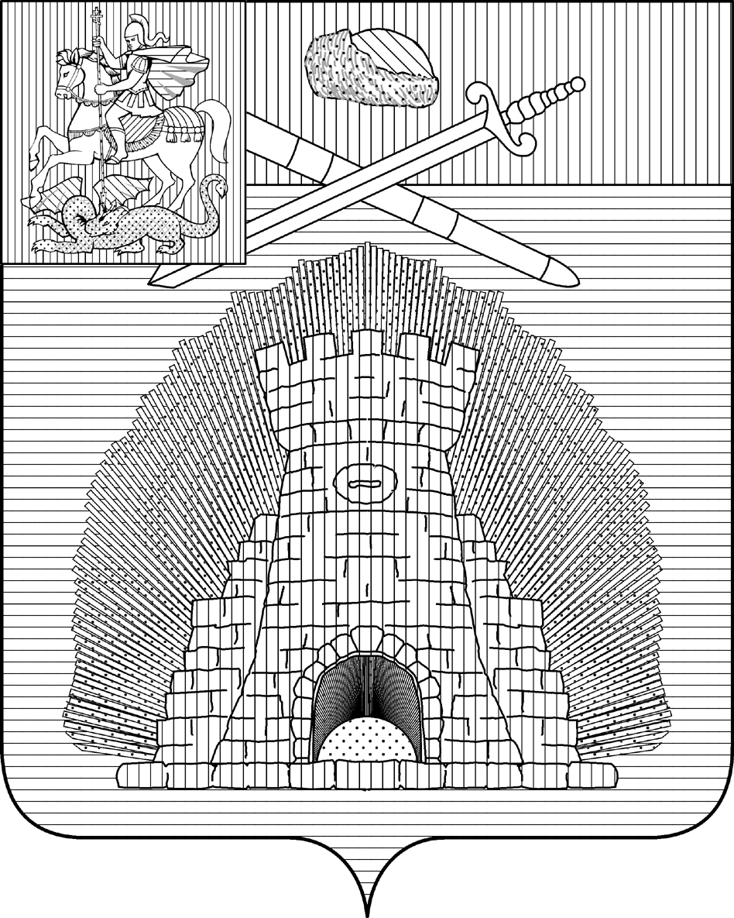

Приложение 8
к решению Совета депутатов
Зарайского муниципального района
№58/2 от 23.04.2008 г.

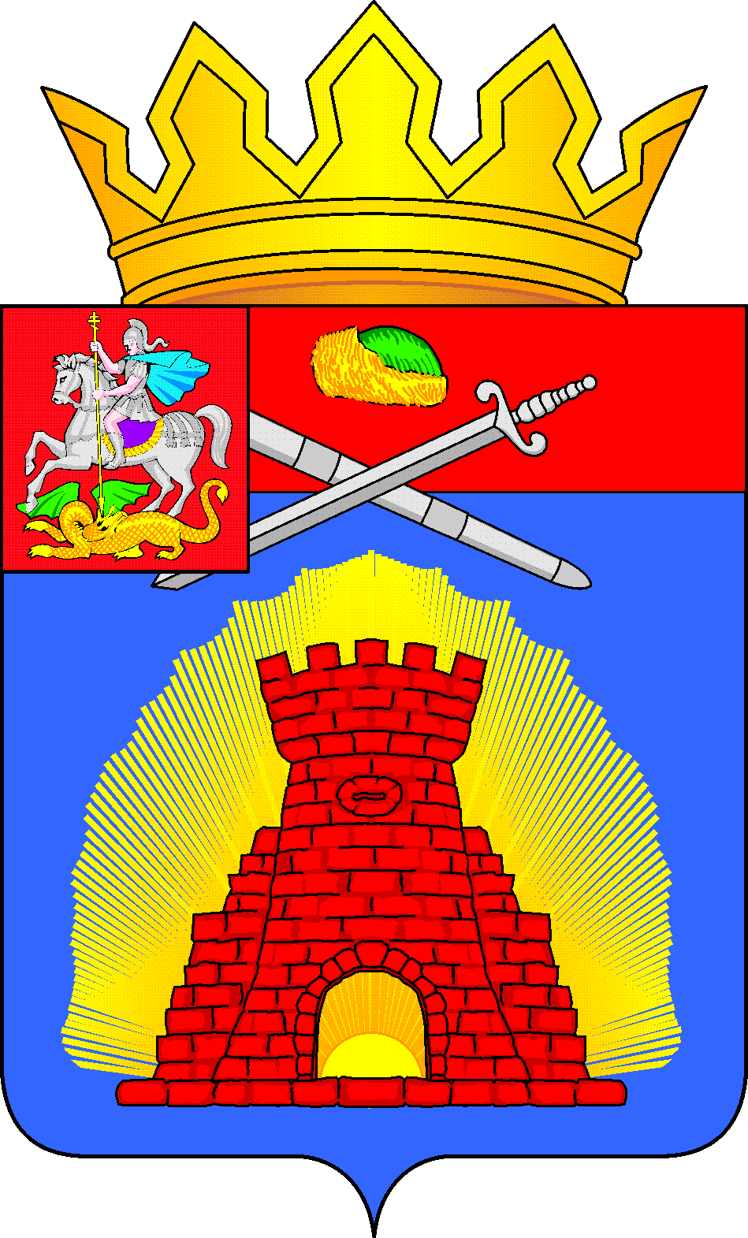

Приложение 9
к решению Совета депутатов
Зарайского муниципального района
№58/2 от 23.04.2008 г.

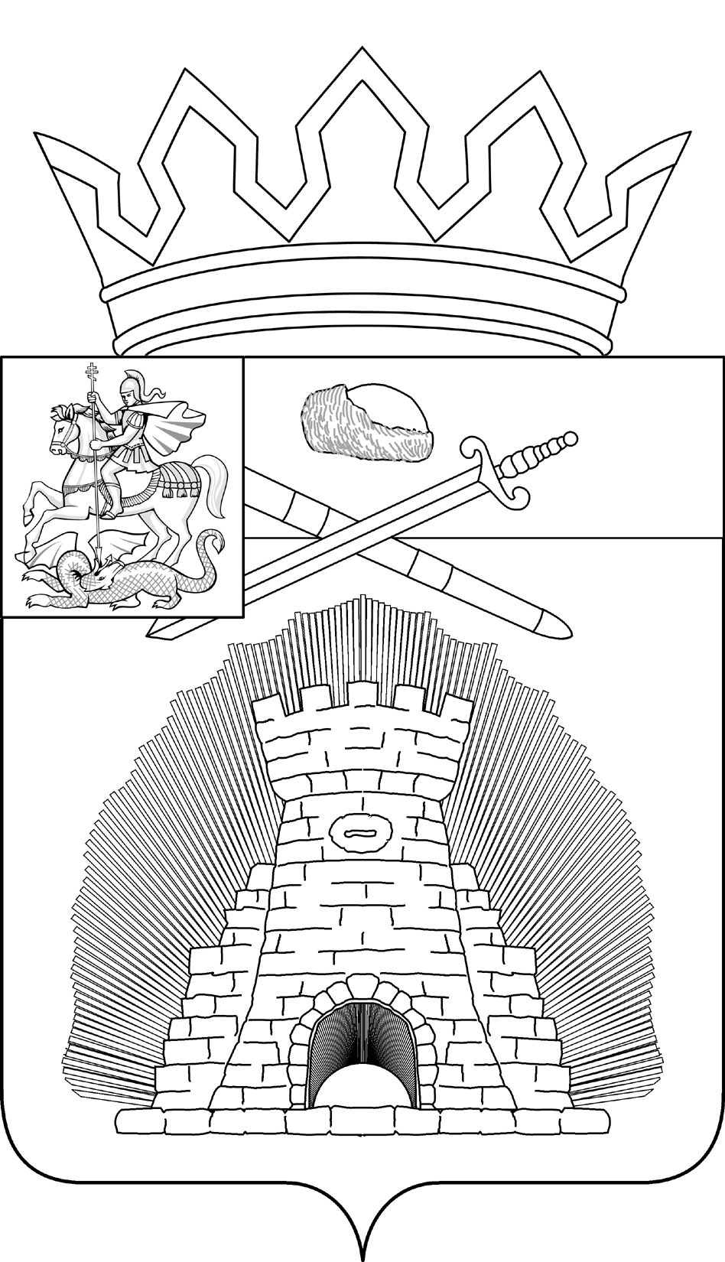

Приложение 10
к решению Совета депутатов
Зарайского муниципального района
№58/2 от 23.04.2008 г.

